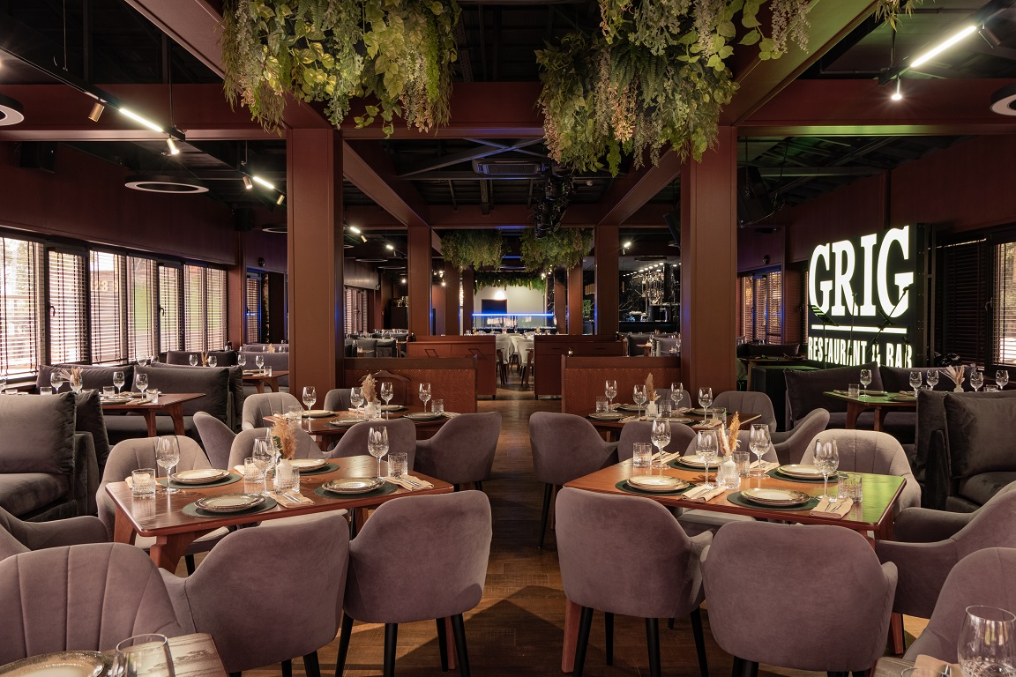

Ресторан и банкетный зал Grig restaurant & bar приглашает вас окунуться в атмосферу любимых вкусов.
В истинных кавказских традициях для вас приготовили разнообразное меню с богатым выбором блюд и всевозможных закусок, выгодно дополняющих напитки. Здесь всегда можно выпить бокал вина с друзьями под ненавязчивую музыку, провести приятный вечер с семьей, или организовать мероприятие на 150 персон. Летняя терраса с выходом на пруд, вместимостью до 100 персон. По пятницам и субботам на сцене резиденты show GRIG и приглашенные артисты. Lounge вечера в будни. Большой экран. 2 удобные парковочные зоны. Аниматор встречает маленьких гостей по выходным. Зал оснащен профессиональным световым и звуковым оборудованием.
Ресторан расположен в городском эко парке поселения Первомайское, вблизи каскада Ивановских прудов. Работает собственная доставка. В скором времени на территории парка будет возведена большая детская площадка, а летняя терраса преобразится в отдельный караоке-зал с панорамными окнами и видом на лес.

